**PROGRAMA PARA CASAS DE EMPEÑO**

**(InverSoft-Geeb)**

**ERIKA JOHANA GONZÁLEZ CUARTAS**

**ESLEIDA MARLEY CÁRDENAS MEDINA**

**BRAYAN ANDRÉS PINTO BEDOYA**

**GERMÁN GONZÁLEZ VARGAS**

**PROTOTIPO DE INTERFACES GRAFICAS**

**ANALISIS Y DISEÑO DE SISTEMAS DE LA INFORMACION**

**CENTRO DE COMERCIO Y TURISMO**

**SENA REGION QUINDIO**

**ARMENIA**

**2014-2015**

**Control del documento**

**Histórico de la versión**

|  |  |  |  |  |  |  |
| --- | --- | --- | --- | --- | --- | --- |
| **VERSIÓN** | **ELABORACIÓN** | | **REVISIÓN** | | **APROBACIÓN** | |
| **Fecha** | **Responsable** | **Fecha** | **Responsable** | **Fecha** | **Responsable** |
|  |  |  |  |  |  |  |
|  |  |  |  |  |  |  |
|  |  |  |  |  |  |  |
|  |  |  |  |  |  |  |

**Cambios respecto a la versión anterior**

|  |  |  |
| --- | --- | --- |
| **VERSIÓN** | **PUNTO ÍNDICE** | **MODIFICACIÓN RESPECTO VERSIÓN ANTERIOR** |
|  |  |  |
|  |  |  |
|  |  |  |
|  |  |  |

**Lista de distribución**

|  |  |
| --- | --- |
| *<Nombre y apellidos>* | *<Cargo>* |
|  |  |

**Referencia(s) del documento:**

|  |
| --- |
| [1] ANSI / IEEE Std 830-1988 “IEEE Recommended Practice for Software Requirement Specification” |
|  |

Contenido

1. INTRODUCION 6

1.1. PROPOSITO 7

1.2. ALCANCE 8

1.3. DEFINICIONES, ACRÓNIMOS Y ABREVIATURAS 9

1.3.1. DEFINICIONES 9

1.3.2. ACRONIMOS 9

1.3.3. ABREVIATURAS 10

1.4. REFERENCIAS 10

2. DESCRIPCION GENERAL 11

2.1. PERSPECTIVA DEL PRODUCTO 11

2.1.1. INTERFAZ DEL SISTEMA 11

2.1.2. INTERFAZ DEL USUARIO 11

2.2. Características del producto. 19

2.2.1. Funciones del producto 19

2.2.1.1. Módulo 1: La seguridad: 19

2.2.1.2. Módulo 2: La Accesibilidad 19

2.2.1.3. Módulo 3: Contabilidad 19

2.2.1.4. Módulo 4: Comodidad: 19

2.3. Características del Usuario. 20

2.3.1. ADMINISTRADOR (PRINCIPAL) 20

2.3.2. CLIENTE (USUARIO EXTERNO) 20

3. Especificación de requisitos 21

3.1. Requisitos funcionales 21

3.2. Requisitos no funcionales 22

3.2.1. USABILIDAD 23

3.2.2. CONFIABILIDAD 23

3.2.3. SEGURIDAD 23

3.2.4. EFICIENCIA 24

3.2.5. PORTABILIDAD 24

3.2.6. MANTENIBILIDAD 24

3.3. Requisitos lógicos de la base de datos 24

4. SOPORTABILIDAD Y OPERABILIDAD 24

4.1. Aspectos legales (normas o leyes) 25

5. Modulo Glosario 25

# INTRODUCION

En el presente documento se plantea un sistema de información que beneficia al sector financiero, específicamente las casas de empeño o prenderías. El programa se realiza sobre las herramientas Java eclipse y mySql.

El objetivo del proyecto es mejorar el movimiento de información entre los integrantes y áreas de la empresa (casas de empeño) mediante las herramientas que ofrece el software como son el control total sobre los artículos que son vendidos, empeñados y comprados, organización en las cuentas de cobro, facilitación de manejo de facturas, realización de libros de contabilidad, seguridad de la información y almacenamiento de registros.

El nombre del proyecto es Inversoft-Geeb, el nombre surge de la combinación de la palabra inversión con la palabra software y las iniciales de los integrantes del grupo que desarrollaron el sistema de información. Inversoft-Geeb surge con el motivo de dar mayor seguridad y comodidad a las casas de empeño.

# PROPOSITO

El propósito del proyecto es brindar mayor facilidad, comodidad, seguridad y orden a los libros contables de los prestamistas, puesto que en el sistema actual no se maneja de forma ordenada y segura las cuentas y dineros prestados a los usuarios; por esta razón se pierde dinero, tiempo e información valiosa para el administrador. Este proyecto nace de las necesidades que se ven en el sector de préstamos gota a gota y que busca un espacio nuevo donde se pueda realizar un buen trabajo y proporcionar un buen control en las cuentas del prestamista.

Propósitos específicos son:

* Brindar facilidad a los prestamistas
* Optimizar el trabajo de los prestamistas
* Llevar una mejor contabilidad de los prestamos
* Ahorrar tiempo de trabajo
* Dar mayor seguridad a la información personal de los clientes

# ALCANCE

El proyecto se centra en buscar un sistema con un manejo adecuado de contabilidad y prestamos de dinero, como registrar, consultar, modificar y archivar las prestaciones a clientes que terminan satisfactoriamente.

-En primer lugar, encontrar en el mercado un sistema que registre clientes a los que recibieron préstamos de algún tipo de empresa o prestamista y así poder proteger mejor los datos del cliente, también consultar los prestamos de los clientes donde se resumirá en qué estado se encuentran, añadiéndole también anuncios de alerta sobre el estado de los clientes (innovación).

-En segundo lugar, hallar un método de modificar a los clientes en la base de datos ya sea por un error de ingreso como una falla en el nombre , el documento de identidad o pago de cuotas.

-Por último, poder archivar los préstamos con la cuestión de no eliminarlos, y conservarlos por si a la hora de volver a adquirir un préstamo, solo sea reactivarlo nuevamente.

# DEFINICIONES, ACRÓNIMOS Y ABREVIATURAS

# DEFINICIONES

* **Software:** es un soporte lógico de un sistema informático el cual permite realizar programas es la parte intangible que controla las pates físicas de las computadoras
* **Hardware:** es la parte física que constituyen a los computadores
* **Lenguaje de programación:** el lenguaje de programación son sentencias que se utilizan mediante códigos para que las computadoras lo entienda.
* **Código fuente:** es el código que se utiliza para realizar los programas en las computadoras
* **Código objeto:** es el resultado del código fuente que se le da al cliente que ya es el programa listo para ser utilizado
* **Lenguaje de bases de datos:** es el lenguaje para realizar consultas, registros a las bases de datos que almacenara los datos que se almacenaran desde el programa a la base de datos
* **Software de calidad:** el software de calidad es cumplir con los requisitos del cliente y seguir los estándares aplicativos para la producción de software para que el cliente quede satisfecho.
* **Prototipos: es el diseño inicial de cómo quedara el programa, una** demostración de cualquier tipo de sistema.

# ACRONIMOS

* **JDBC:** java database Connectivity permite la ejecución sobre las bases de datos
* **HTML:** (hiperText Markup Languaje) lenguaje de marcado de hipertexto
* **CSS:** (Cascading Style Sheets) hoja de estilo en cascada aplica estilos y formatos a una pagina
* **Geeb:** iniciales de los nombres de los desarrolladores. German, esleida , erika , brayan.

# ABREVIATURAS

* **MYSQL:** Sistema de gestión de bases de datos relacional,multihilo y multiusuario
* **SQL:** lenguaje de consulta estructurado
* **JAVA:** es un lenguaje de programación multiplataforma
* **InverSoft-Geeb:** nombre del proyecto para prestamistas.

# REFERENCIAS

Las referencias que utilizamos para trabajar en el proyecto son:

**www.Cacoo.com:** lo utilizamos para realizar los diagramas, los casos de uso del proyecto

**Microsoft Word:** lo utilizamos en nuestro proyecto para realizar la documentación, los manuales de uso, los requisitos del cliente.

**Eclipse:** lo utilizamos para realizar la parte de programación del proyecto

**PhpMyAdmin:** lo utilizamos para realizar las bases de datos que se conectara con la lógica de java

**Plantillas:** utilizamos las plantillas para guiarnos sobre como levantar los requisitos del cliente lo que tenemos que hacer para sacar el proyecto

**Pencil Project:** lo utilizamos para diseñar los prototipos del proyecto

**www.google.com:** lo utilizamos para consultar temas que no estaban claros o que no se entendían sobre el proyecto

# DESCRIPCION GENERAL

# PERSPECTIVA DEL PRODUCTO

Este software tendrá funciones básicas como registrar, consultar, modificar y archivar a los beneficiarios de los préstamos pensando en la facilidad para el administrador, este sistema será independiente ya que no trabajara con ningún otro sistema.

# INTERFAZ DEL SISTEMA

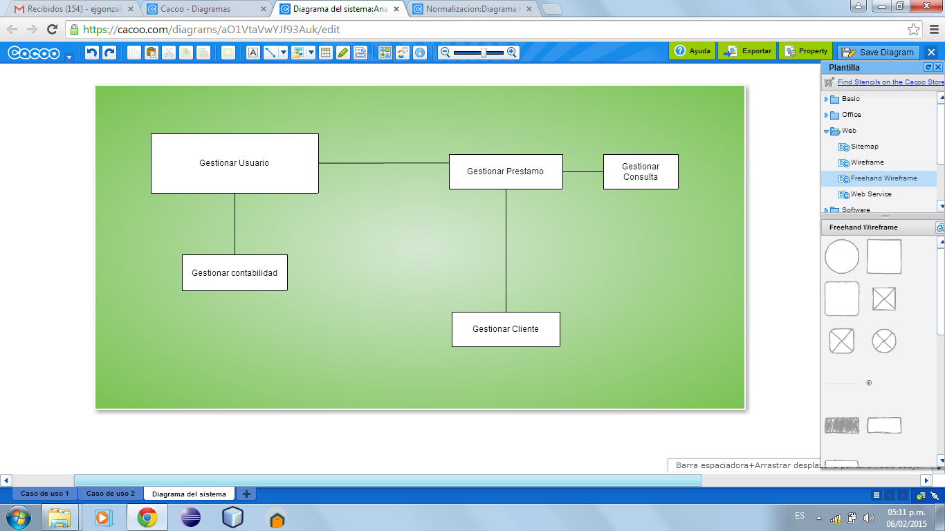

# INTERFAZ DEL USUARIO

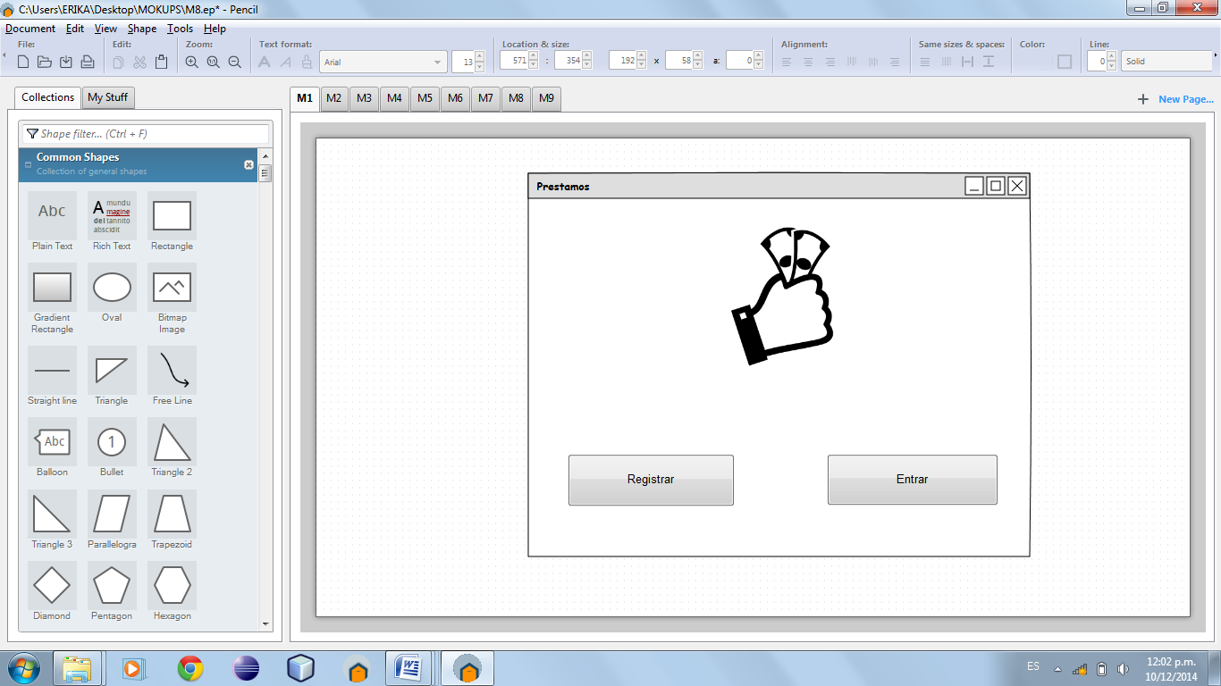

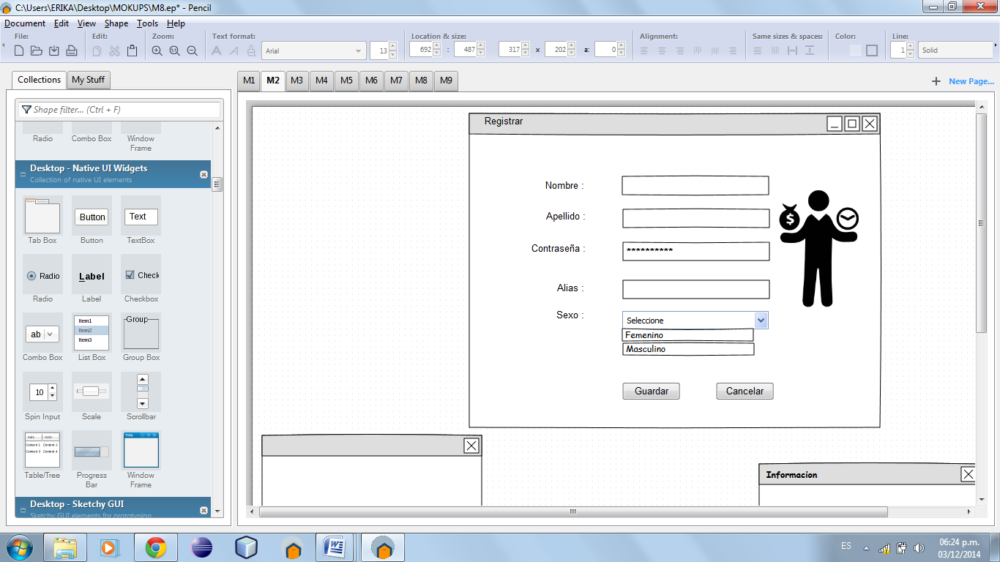

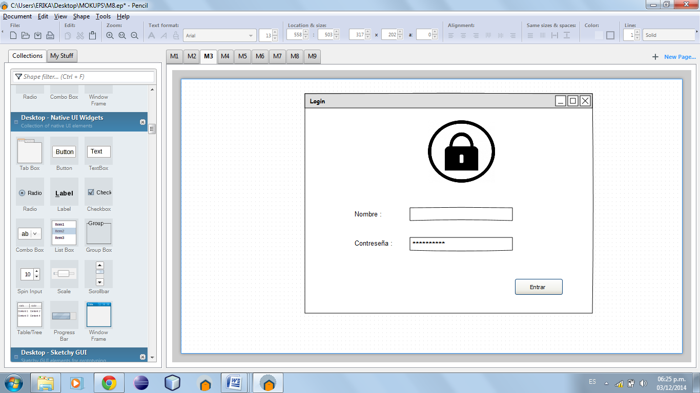

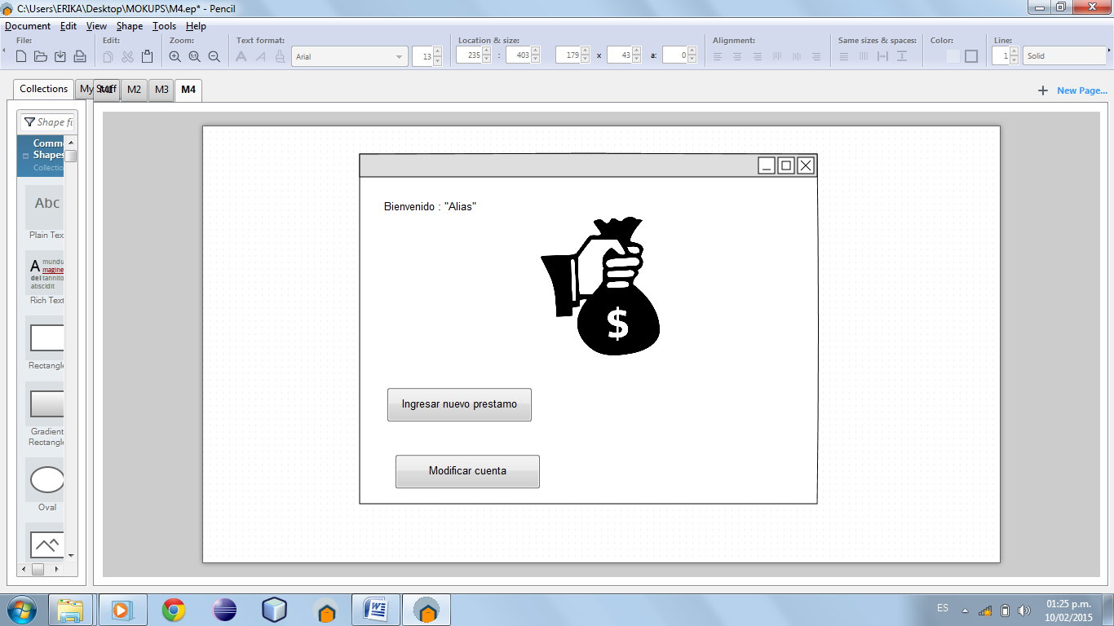

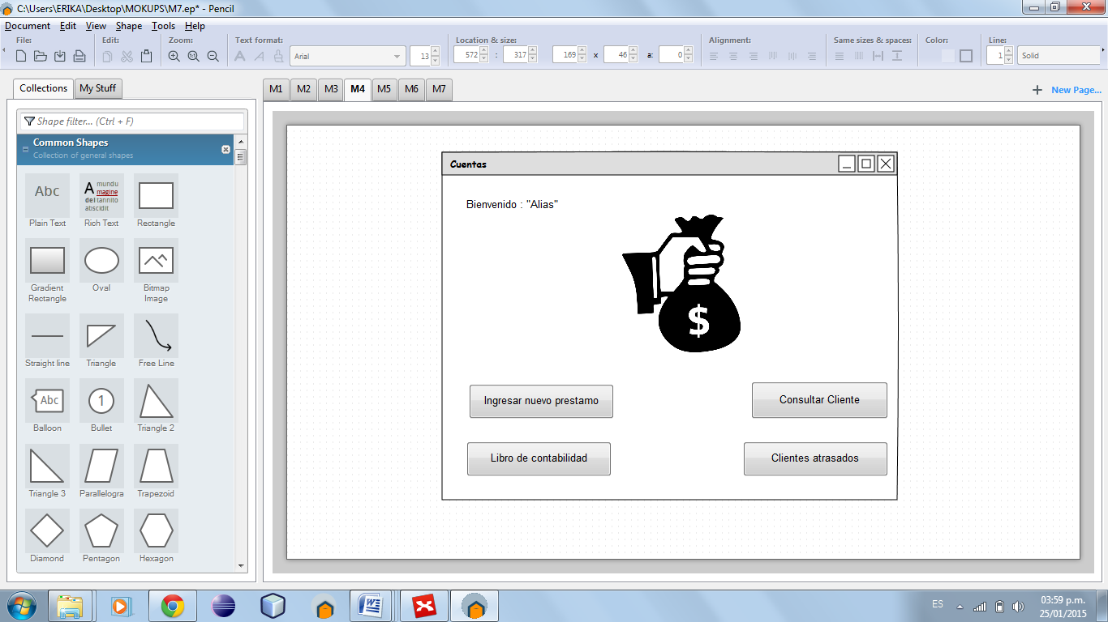

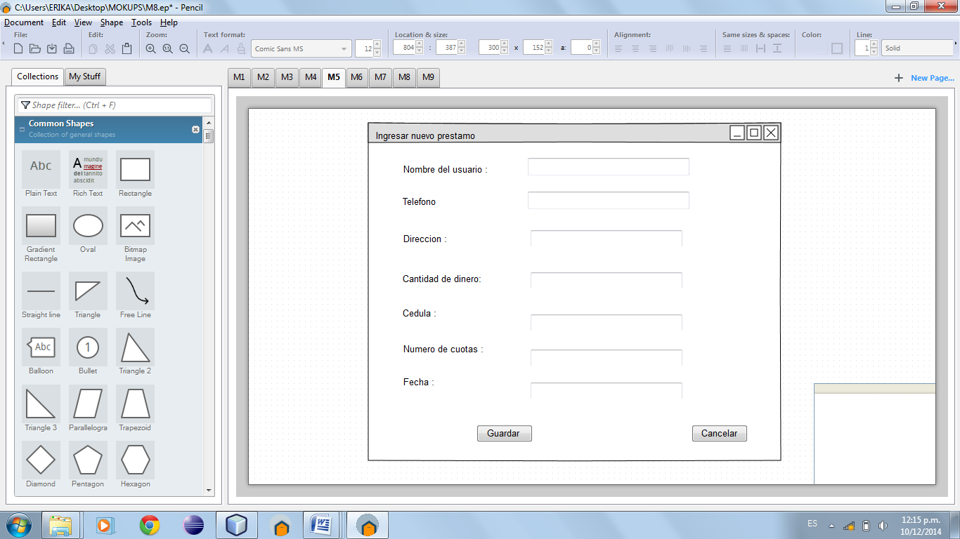

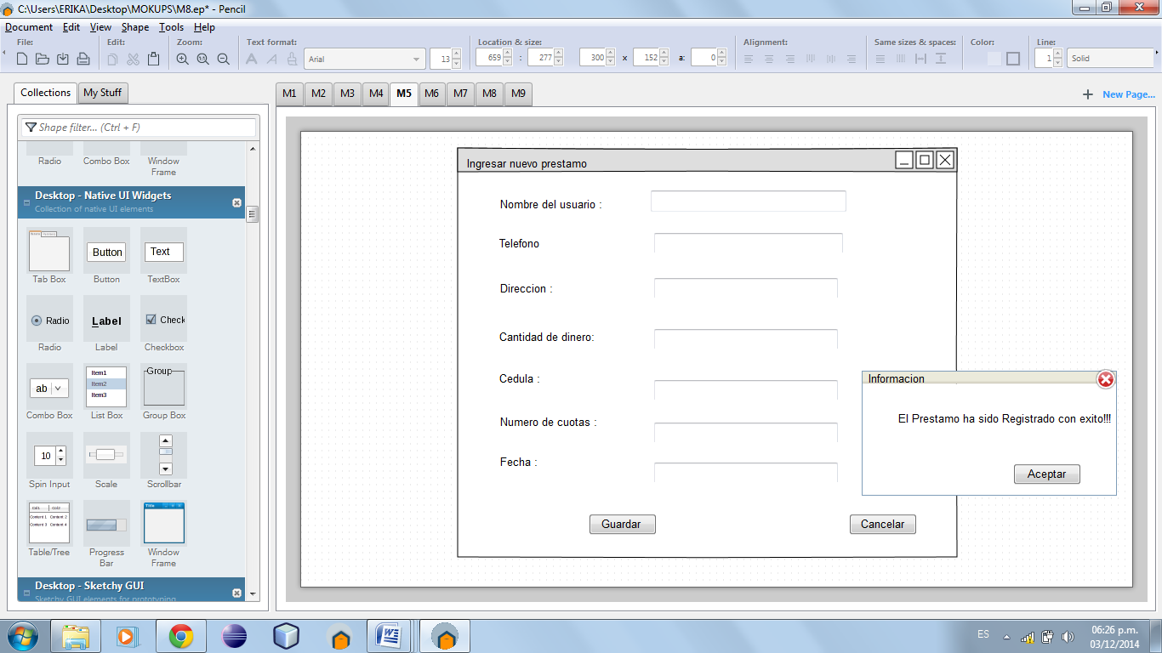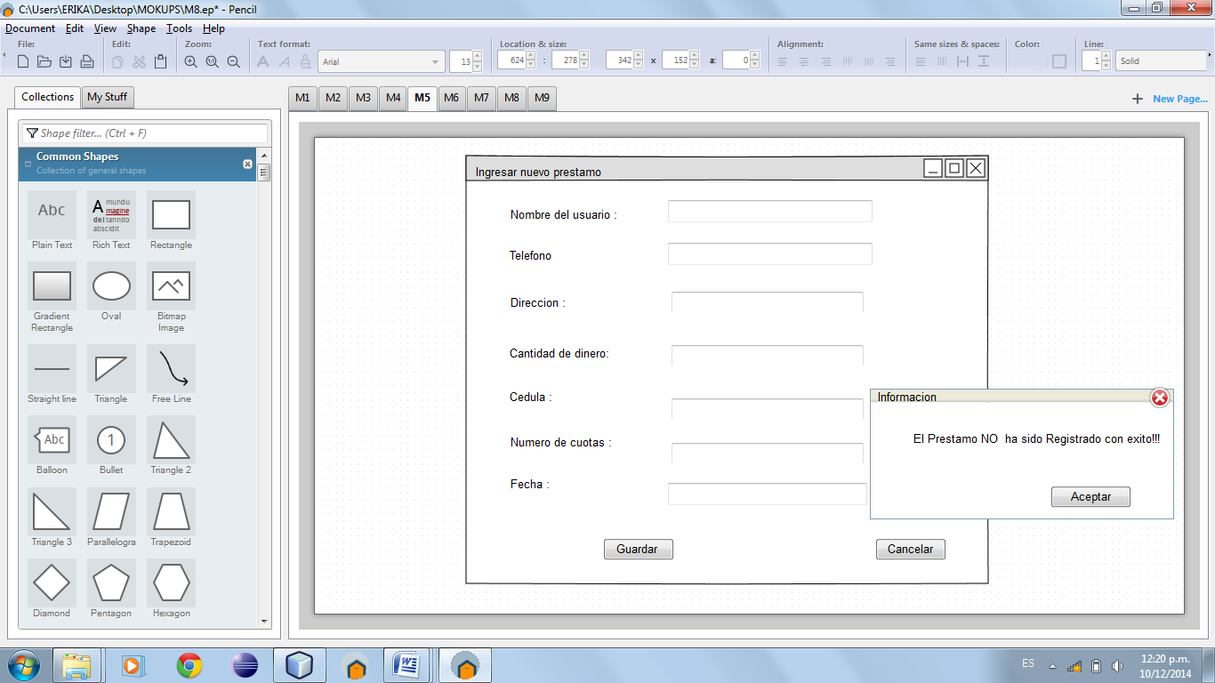

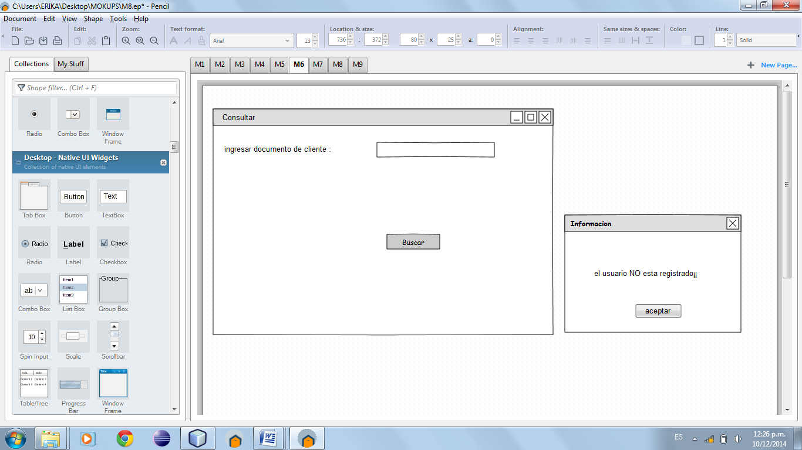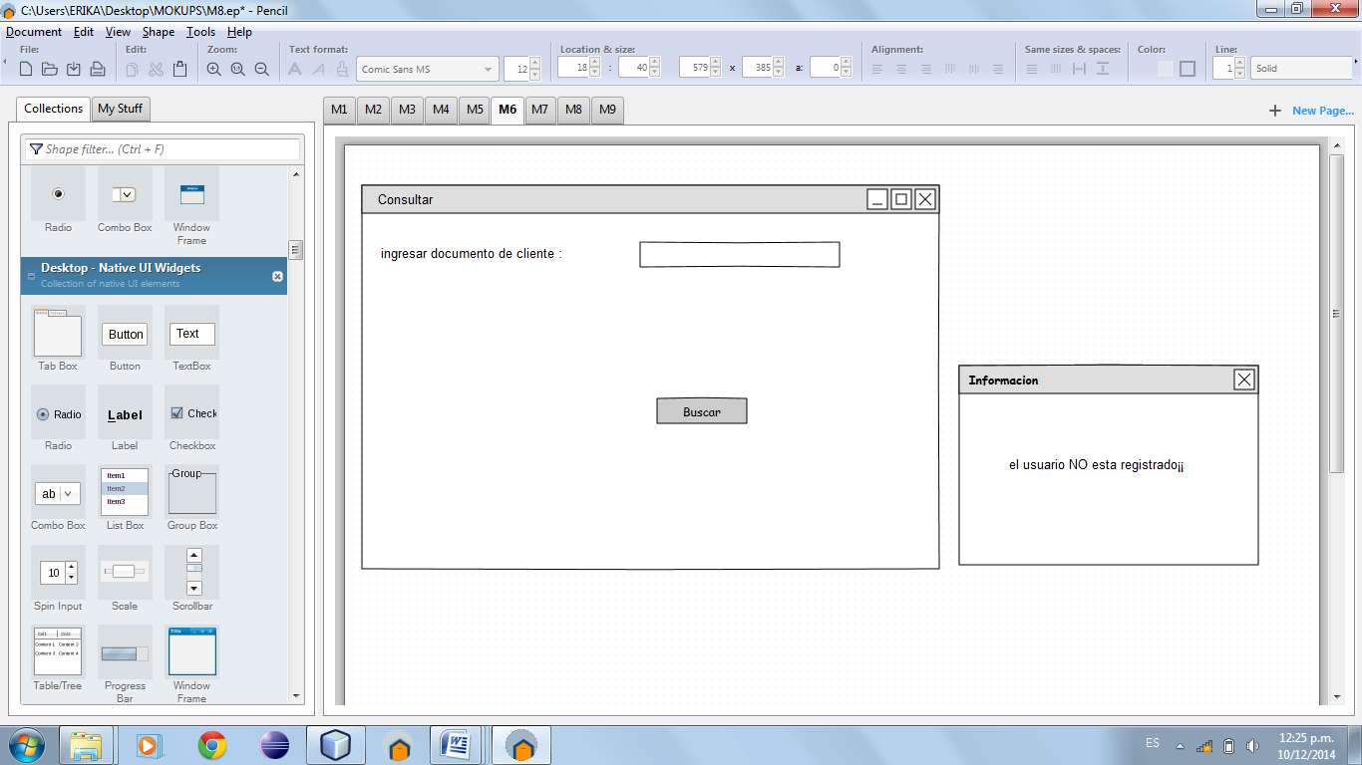

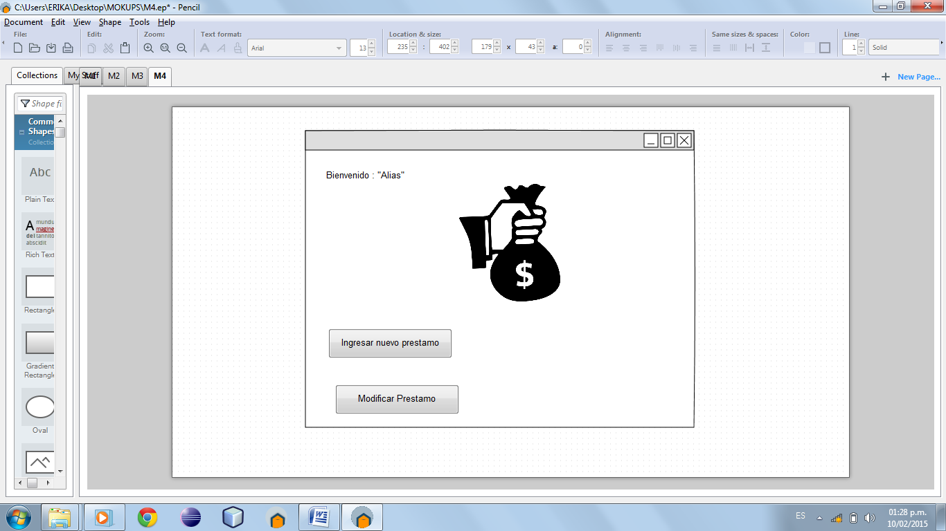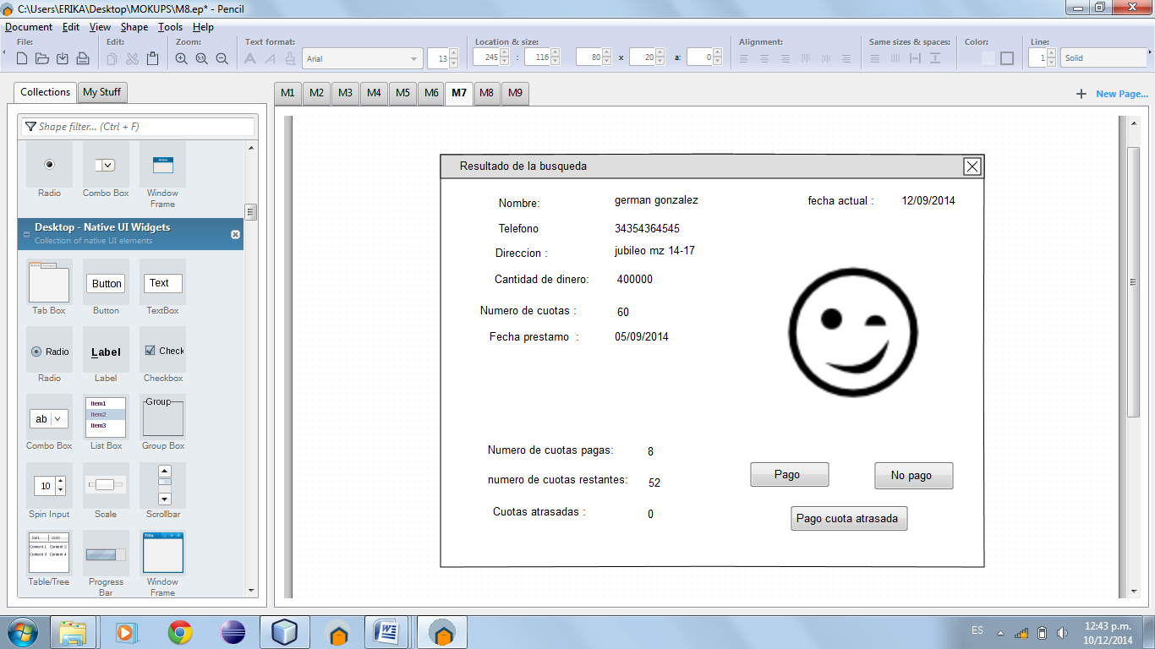

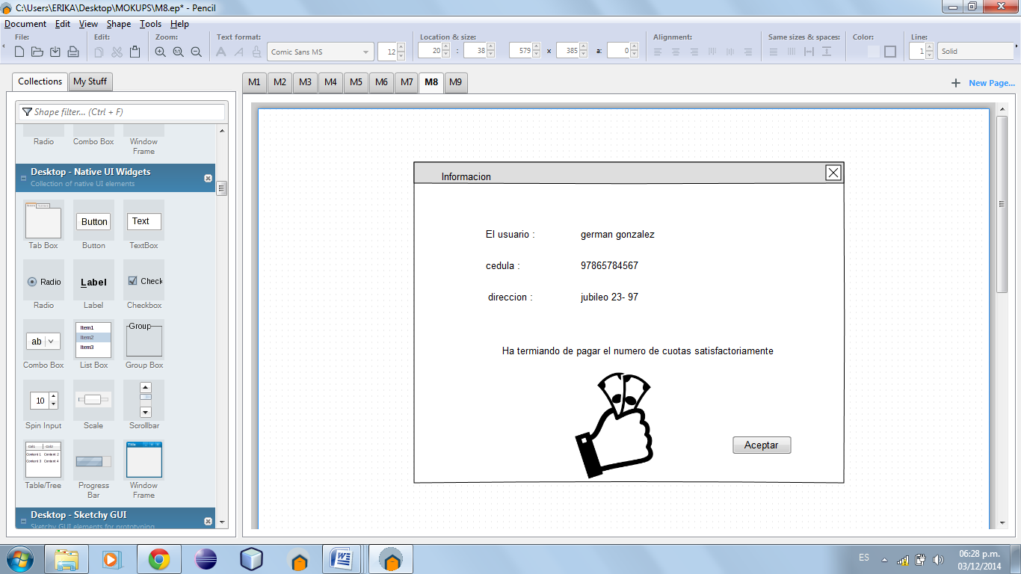

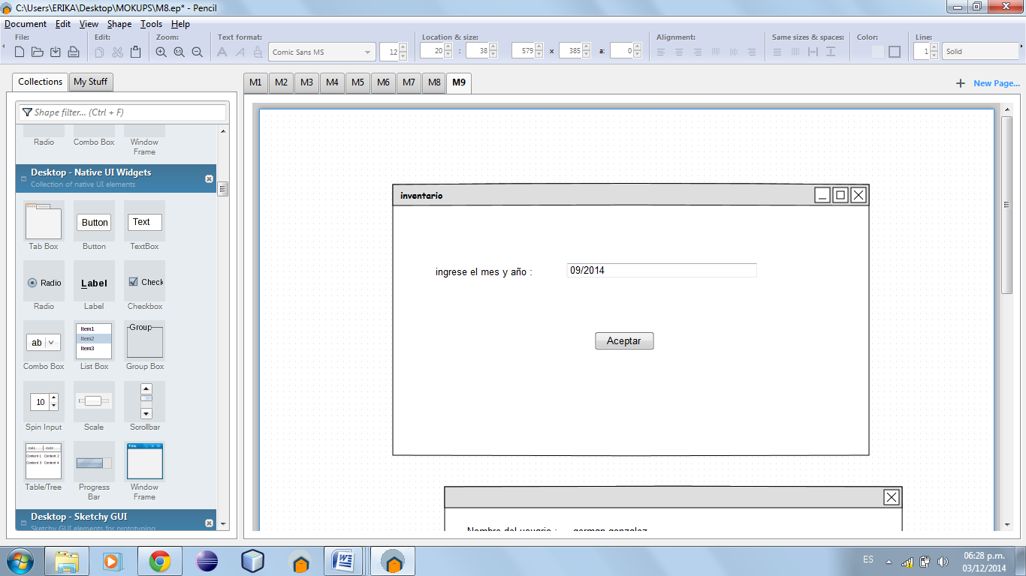

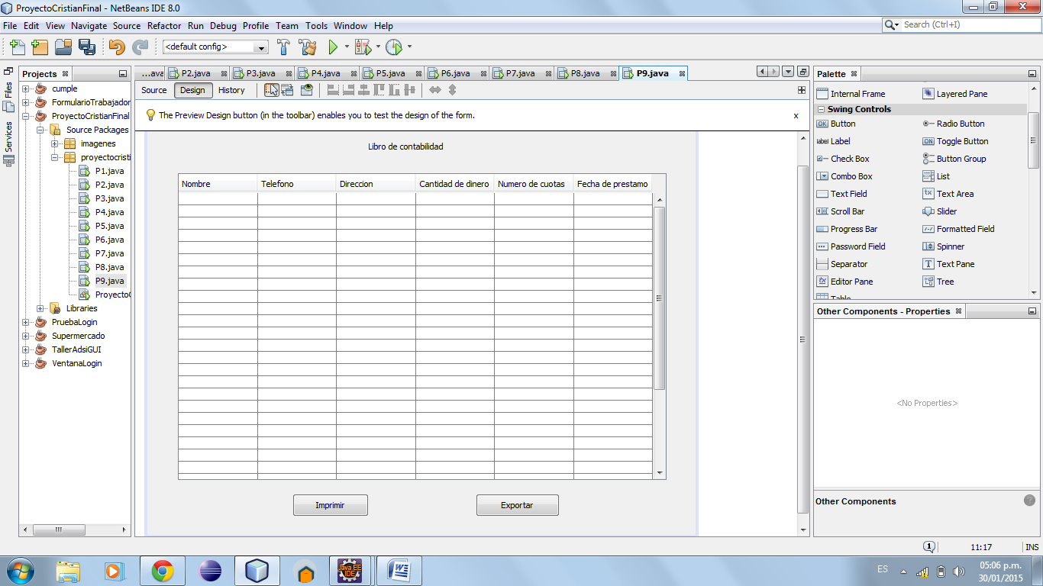

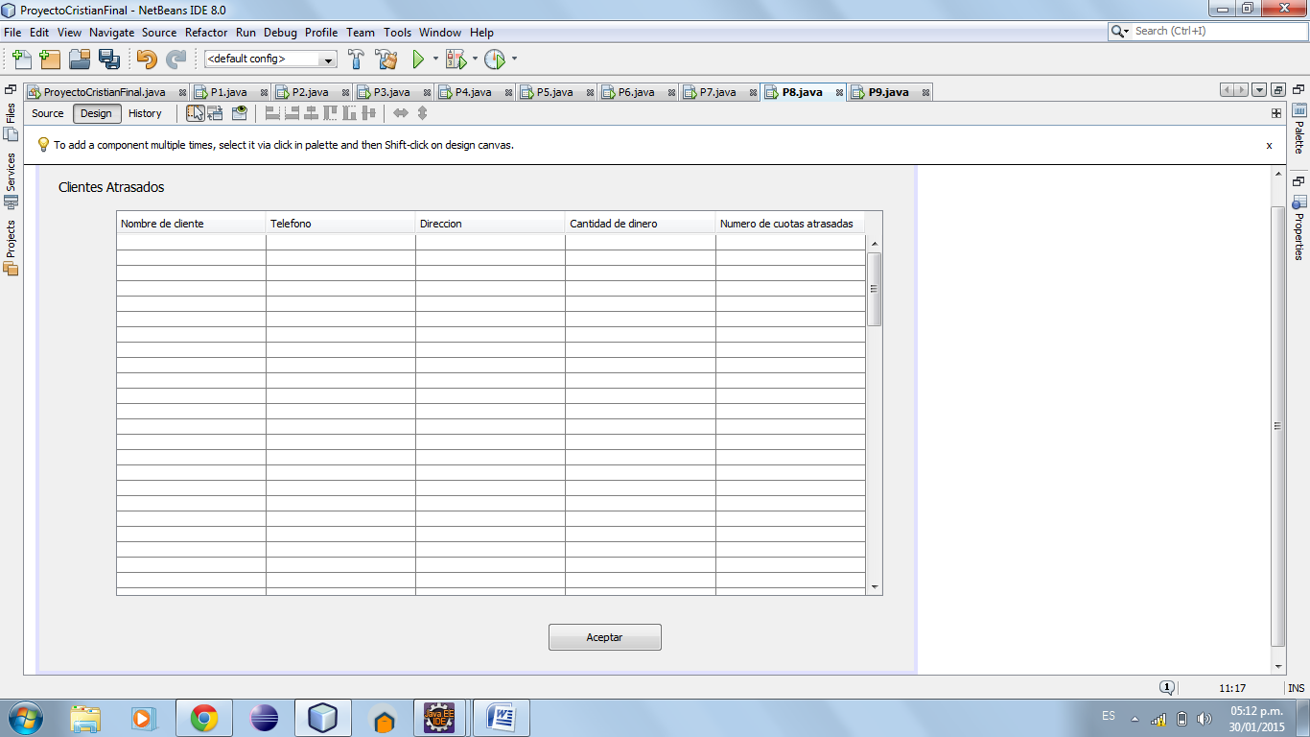

# Características del producto.

# Funciones del producto

El proyecto tiene como función brindar una forma posible de llevar un libro contable en el cual el usuario llevara su contabilidad y datos del cliente de manera ordenada. Este proyecto será muy eficiente para los usuarios ya que muchos prestamistas requieren de gran orden. A la hora de llevar los datos de los clientes de tal manera que pueda satisfacer sus necesidades

Una de las principales funciones del producto es:

* + - 1. Módulo 1: La seguridad: de la documentación que allí se guarda ya que el administrador (Prestamista) ya que él es el único que tiene acceso a la documentación.
      2. Módulo 2: La Accesibilidad**:** este proyecto brinda una mejor accesibilidad a la hora del usuario interactuar con el sistema
      3. Módulo 3: Contabilidad**:** el proyecto brindara al usuario llevar un libro contable de los deudores de manera ordenada y eficiente sin peligro a pérdidas de dinero
      4. Módulo 4: Comodidad:el proyecto se enfoca también en la comodidad del cliente ya que para nosotros es primordial que el usuario quede a gusto con el proyecto y cómodo ya que los datos estarán guardados de una manera ordenada y de fácil acceso del cliente al sistema

# Características del Usuario.

# ADMINISTRADOR (PRINCIPAL)

Este usuario va hacer el único que va a poder ingresar a la aplicación ya que va hacer el único que la va a utilizar antes de ingresar al sistema el administrador debe registrarse por lo tanto debe tener unos datos como el nombre, apellido, teléfono, dirección alias etc.

Este usuario va a poder manipular los registros como modificar, ingresar o eliminar cosas; también un requisito muy importante es que el administrador tiene que ser mayor de edad.

# CLIENTE (USUARIO EXTERNO)

Esta persona va a tener un seguimiento en la base de datos con un formulario que va a tener los datos personales y el monto de plata prestada, pero este procedimiento lo va a realizar el administrador al cliente solo se le va a dar la información del proceso, si el administrador le pide codeudor al cliente este debe de tenerlo, esta persona no puede ser discapacitada a menos de que sea pensionado, también va a tener que ser mayor de edad para poder ofrecerle el servicio.

# Especificación de requisitos

# Requisitos funcionales

CUENTAS

* La cuenta se podrá crear después de instalar el software.
* La cuenta será realizada de forma interactiva, se preguntara al prestamista algunos datos personales que serán obligatorios.
* Las cuentas serán debidamente protegidas y los datos del prestamista son guardados en la base de datos , la cuenta se podrá modificar.

CRITERIOS PARA CREAR LA CUENTA.

* El usuario debe tener el software instalado en su computador.
* El usuario debe llevar un control sobre sus préstamos y cuentas.

PAGO

* La aplicación permite realizar el pago de préstamos por lo tanto debe ser seguro, después de crear la cuenta de usuario entre las opciones del prestamista está la de ingresar un nuevo préstamo que contiene los datos personales del cliente y el préstamo correspondiente.
* Se permitirá que el préstamo se atrase siempre y cuando los días no superen el tiempo estipulado por el prestamista.

CONSULTAS

* Para las consultas se usaran los datos almacenados en la base de datos, los prestamos son consultados para llevar la contabilidad y para cambiar los datos del cliente.
* La aplicación permite la consulta por mes, todos los prestamos que estén almacenados serán imprimidos o exportados según la necesidad del usuario.
* Al terminar de pagar el préstamo el software se encargara de mostrar un mensaje al prestamista para informarle que el cliente ya termino de pagar el dinero.

# Requisitos no funcionales

INTERFACES

Hardware: el sistema debe implementarse sobre la infraestructura existente en la residencia del prestamista, el programa podrá ejecutarse en cualquier ordenador siempre y cuando esté instalado.

Software: los programas sobre los que deberá funcionar la aplicación son:

* Sistemas operativos : Windows 7
* Sistema gestor base de datos MYSQL
* Navegador de internet

Interfaz entre la aplicación y base de datos (JDBC)

Interfaz de red (internet)

Interfaz de usuario: El software se compone por menús y ventanas estilo Windows para la aplicaciones se usa JAVA y HTML , CSS para la interfaz web.

RENDIMIENTO:

Concurrencia: existe la posibilidad de ejecutar simultáneamente programas cliente que realicen peticiones al servidor.

Fiabilidad: el sistema puede estar activo las 24 horas del dia , se mantiene la integridad pero el riesgo de caída y el tiempo de recuperación es crítico.

Tolerancia a fallos: después de un fallo el sistema debe recuperarse en un estado consistente.

Privacidad: se mantienen los datos del usuario en total protección, las cuentas son controladas por el prestamista de una manera segura.

# USABILIDAD

En este caso los atributos que se le aplicaron a la calidad de uso, fueron pensando en el cliente, ya que las interfaces son claras y concretas, donde nuestros clientes interactuaran sencillamente y el aprendizaje para dominar el aplicativo será eficaz y sin ninguna complicación. Las interfaces muestras cual es el paso a seguir para lograr el objetivo desea.

usabilidad y su relación con el diseño de interacción.

* Eficaz
* funcional
* Rápido
* Seguro
* Útil
* Fácil manejo

# CONFIABILIDAD

El proyecto se le aplica los estándares de calidad, por eso tendrá el mínimo de errores, pues pasa por una serie de pruebas antes de comenzar su funcionalidad. La aplicación es muy confiable porque se ha hecho paso a paso para obtener una muy buena calidad para nuestro cliente.

# SEGURIDAD

El sistema cuenta con un sistema controlado, su acceso solo para el administrador, cuenta con un nombre de usuario y contraseña, los usuarios exteriores no podrán acceder a él.

# EFICIENCIA

En este caso nuestro sistema cuenta con una eficiencia que ayudara al usuario a que sus operaciones sean rápidas, y sin ninguna dificultad. La capacidad de clientes es ilimitada, ya que la base de datos tiene la capacidad de aumentarse de forma automática. Si el sistema tiene algún problema y no responde, la operación que se debe tener en cuanta es desinstalar y luego volver a instalar, esto hará que el sistema arranca de nuevo sin ningún inconveniente.

# PORTABILIDAD

Una de las características del programa es que se pode ajustar en cualquier plataforma, claro está que inicialmente es para Windows, pero el código se puede modificar y luego ajustar a la plataforma que se desea.

# MANTENIBILIDAD

En cuanto a las actualizaciones del sistema se han presentes y es el usuario quien decide hacerlas o no. Si el usuario hace las actualizaciones el sistema no perderá ninguna información, ella seguirá en su estado normal.

# Requisitos lógicos de la base de datos

Las técnicas empleadas para almacenar bases de datos son sumamente importantes para la velocidad de acceso y recuperación de datos .Las técnicas dependen del tipo de almacenamiento, el uso que se da o se le dará a la base de datos, la estructura de la misma **SGBD** etc.

Esta dependencia no significa necesariamente que haya que cambiar la estructura de la base de datos se cambian las técnicas empleadas. Las técnicas de almacenamiento son independiente de la base datos, pero, de todas maneras, las mejores técnicas muchas veces pueden determinarse viendo la estructura de la base de datos, entre otras características.

La idea es que los encargados de la base de datos encuentren las técnicas idóneas, o sea, aquellas que permiten la mayor velocidad posible de acceso a los datos. Una mala decisión en este área puede resultar en una menor velocidad de acceso a la base datos, o en un uso excesivo del espacio de almacenamiento, o incluso, puede aumentar la velocidad de consulta de una base de datos, pero disminuir la velocidad de actualización de la misma.

Para este proyecto se pretende usar una base de datos creada en el lenguaje de MYSQL, usaremos el servidor XAMPP y phpmyadmin.

# SOPORTABILIDAD Y OPERABILIDAD

Los clientes tendrán la forma más adecuada a adaptarse a las actualizaciones que posiblemente se le harán al sistema, va incluido el soporte técnico que su valor será representando a qué clase de actualización es. Cuenta con sus respectivas licencias para cualquier usuario, que desee el aplicativo.

# Aspectos legales (normas o leyes)

El software será privado que tiene como principal función la intermediación del cliente con el proveedor, brindaremos la capacitación al público de la moneda legal para realizar los prestamos, descuentos, anticipos u otras operaciones activas de crédito los establecemos en :

• Establecimientos de usuario: le brindaremos al usuario una capacitación sobre la utilización del programa

• Programa: el programa será de uso privado de quien lo compra no se podrán realizar reproducciones del programa .solo lo podrá hacer quien lo realiza

• Derechos de autor: el programa estará protegido por todas las normas que lo cubren.

• Uso ilegal del programa: será ilegal si el cliente o terceras personas cometan copias, transforme o distribuya el programa, salvo con previa autorización del titular de los derechos.

• Estatuto del consumidor ley 1480

• Garantía: la garantía que se le dará al usuario del software es 1 año por fallas en el sistema y brindaremos un mantenimiento en el año de la garantía el programa no tendrá garantía sobre perdidas,robos,malos usos por que habrá un manual de usuario que estipulara el uso adecuado del software. Si llega a pasar un problema inesperado o por circunstancias inevitables como incendios

# Modulo Glosario